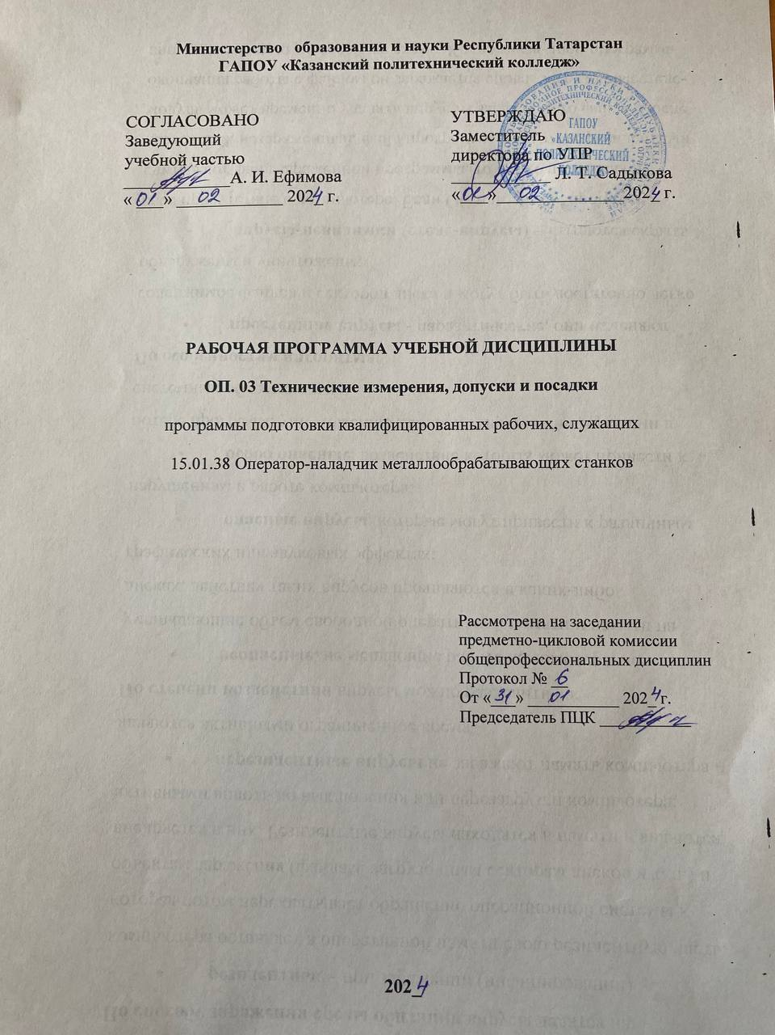

Программа разработана на основе:
- Федерального государственного образовательного стандарта среднего общего образования;
- Федерального государственного образовательного стандарта среднего профессионального образования по профессии 15.01.38 Оператор-наладчик металлообрабатывающих станков, утвержденным приказом Министерства просвещения России от 15 ноября 2023 г. № 862;
- основной профессиональной образовательной программы по профессии 15.01.38 Оператор-наладчик металлообрабатывающих станков;
- рабочей программы воспитания по профессии 15.01.38 Оператор-наладчик металлообрабатывающих станков, 2024 г.

Организация - разработчик: ГАПОУ «Казанский политехнический колледж»

СОДЕРЖАНИЕ

 | стр.
ПАСПОРТ рабочей ПРОГРАММЫ УЧЕБНОЙ ДИСЦИПЛИНЫ | 4
СТРУКТУРА И СОДЕРЖАНИЕ УЧЕБНОЙ ДИСЦИПЛИНЫ | 6
условия реализации учебной дисциплины | 14
Контроль и оценка результатов Освоения учебной дисциплины | 17

- ПАСПОРТ РАБОЧЕЙ ПРОГРАММЫ УЧЕБНОЙ ДИСЦИПЛИНЫ
Технические измерения, допуски и посадки

1.1. Область применения программы
Рабочая программа учебной дисциплины является частью основной образовательной программы в соответствии с ФГОС СПО 15.01.38 Оператор-наладчик металлообрабатывающих станков входит в укрупненную группу 15.00.00 Машиностроение.
Рабочая программа учебной дисциплины может быть использована в условиях дистанционного обучения и с применением электронных образовательных технологий.
Профиль получаемого профессионального образования технический.
1.2. Место дисциплины в структуре основной профессиональной образовательной программы:
Дисциплина входит в общепрофессиональный цикл, является учебным предметом ФГОС СПО.
1.3. Место учебной дисциплины в структуре программы подготовки квалифицированных рабочих, служащих.
В результате освоения учебной дисциплины обучающийся должен уметь:
- определять предельные отклонения размеров по стандартам, технической документации;
- выполнять расчёты величин предельных размеров и допуска по данным чертежа и определять годность заданных размеров;
- определять характер сопряжения (группы посадок) по данным чертежей, по выполненным расчётам;
- выполнять графики полей допусков по выполненным расчётам;
- применять контрольно- измерительные приборы и инструменты;
- применять средства контроля параметров основных видов соединений.
В результате освоения учебной дисциплины обучающийся должен знать:
- систему допусков и посадок;
- квалитеты и параметры шероховатости;
- основы взаимозаменяемости;
- методы определения погрешностей измерений;
- основные сведения о сопряжениях в машиностроении;
- размеры допусков для основных видов механической обработки и для деталей, поступающих на сборку;
- стандарты на материалы, крепёжные и нормализованные детали и узлы;
- наименование и свойства комплектуемых материалов;
- устройство, назначение, правила настройки и регулирования контрольно-измерительных инструментов и приборов;
- методы и средства контроля обработанных поверхностей.

Выпускник, освоивший ППКРС, должен обладать общими компетенциями, включающими в себя способность:
ОК 01. Выбирать способы решения задач профессиональной деятельности применительно к различным контекстам;
ОК 02. Использовать современные средства поиска, анализа и интерпретации информации и информационные технологии для выполнения задач профессиональной деятельности;
ОК 03. Планировать и реализовывать собственное профессиональное и личностное развитие, предпринимательскую деятельность в профессиональной сфере, использовать знания по финансовой грамотности в различных жизненных ситуациях;
ОК 04. Эффективно взаимодействовать и работать в коллективе и команде;
ОК 09. Пользоваться профессиональной документацией на государственном и иностранном языках.
Выпускник, освоивший ППКРС, должен обладать профессиональными компетенциями(ПК):
ПК 1.1 Осуществлять подготовку и обслуживание рабочего места для работы на токарных станках
ПК 1.2 Осуществлять подготовку к использованию инструмента и оснастки для работы на токарных станках в соответствии с заданием
ПК 1.3 Определять последовательность и оптимальные режимы обработки различных изделий на токарных станках в соответствии с заданием.
ПК 2.1 Осуществлять подготовку, наладку и обслуживание рабочего места для работы на токарных станках с программным управлением.
ПК 2.2 Осуществлять подготовку к использованию инструмента и оснастки для работы на токарных станках с программным управлением в соответствии с полученным заданием (включая изготовление пробной детали и контроль параметров)
ПК 2.3. Разрабатывать управляющие программы с применением систем автоматического программирования, систем автоматизированного проектирования и систем автоматизированного производства, диалогового программирования с пульта управления станком.
ПК 2.4 Адаптировать разработанные управляющие программы на основе анализа входных данных, технологической и конструкторской документации в соответствии с полученным заданием
ПК 2.5. Выполнять обработку деталей на токарных станках с программным управлением с соблюдением требований к качеству в соответствии с заданием и технической документацией
ПК 3.1. Осуществлять подготовку, наладку и обслуживание рабочего места для работы на фрезерных станках с программным управлением.
ПК 3.2. Осуществлять подготовку к использованию инструмента и оснастки для работы на фрезерных станках с программным управлением в соответствии с полученным заданием (включая изготовление пробной детали и контроль параметров).
ПК 3.3. Разрабатывать управляющие программы с применением систем автоматического программирования, систем автоматизированного проектирования и систем автоматизированного производства, диалогового программирования с пульта управления станком.
ПК 3.4. Адаптировать разработанные управляющие программы на основе анализа входных данных, технологической и конструкторской документации
ПК 3.5. Выполнять обработку деталей на фрезерных станках с программным управлением с соблюдением требований к качеству в соответствии с заданием и технической документацией
Выпускник, освоивший программу ОП.03 Технические измерения, допуски и посадки должен обладать личностными результатами в соответствии с рабочей программой воспитания по профессии 15.01.38 Оператор-наладчик металлообрабатывающих станков:
ЛР 8 Готовый соответствовать ожиданиям работодателей: проектно-мыслящий, эффективно взаимодействующий с членами команды и сотрудничающий с другими людьми, осознанно выполняющий профессиональные требования, ответственный, пунктуальный, дисциплинированный, трудолюбивый, критически мыслящий, нацеленный на достижение поставленных целей; демонстрирующий профессиональную жизнестойкость.
ЛР 16 Способный искать и находить необходимую информацию используя разнообразные технологии ее поиска, для решения возникающих в процессе производственной деятельности проблем в машиностроительной отрасли. Умение грамотно использовать профессиональную документацию.
Для лучшего усвоения учебного материала его изложение необходимо проводить с применением технических средств обучения, видео-, аудиоматериалов, современных программ компьютерного проектирования.
Содержание дисциплины имеет межпредметную связь с дисциплиной профессионального учебного цикла, ОП.00 Общепрофессиональной дисциплины, ОП.01 Техническое черчение, ОП 02 Материаловедения. В рабочей программе дисциплины планируется самостоятельная работа студента с указанием ее тематики.
Курс обеспечен методическими пособиями и указаниями к выполнению практических работ, в том числе в условиях применения электронного обучения и дистанционных образовательных технологий.

1.4 Количество часов на освоение программы учебной дисциплины:
максимальной учебной нагрузки обучающегося - 51 часов,
в том числе:
обязательной аудиторной учебной нагрузки обучающегося - 32 часа;
теоретическое обучение – 20 часов
практическая подготовка – 12 часов
из них: практическая подготовка – 10 часов

2. СТРУКТУРА И СОДЕРЖАНИЕ УЧЕБНОЙ ДИСЦИПЛИНЫ
2.1. Объем учебной дисциплины и виды учебной работы
Вид учебной работы | Количество часов
Максимальная учебная нагрузка (всего) | 32
Обязательная аудиторная учебная нагрузка (всего) | 32
в том числе:
теоретическое обучение | 20
практические занятия  из них:  практическая подготовка | 12  10
Промежуточная аттестация в форме контрольной работы

2.2. Тематический план и содержание учебной дисциплины ОП. 04. Допуски и технические измерения
Наименование разделов и тем | Содержание учебного материала и формы организации деятельности обучающихся | Объем часов | Уровень усвоения
1 | 2 | 3 | 4
Раздел 1. Взаимозаменяемость деталей, узлов и механизмов.
Тема 1.1:  Основные понятия о взаимозаменяемости деталей, узлов и механизмов. | Содержание учебной дисциплины | 6
 | 1-4. Взаимозаменяемость. Виды взаимозаменяемости. Понятие о погрешности и точности размера. Предельные размеры, предельные отклонения, допуски и посадки. Виды посадок. Графическое изображение поля допуска. | 4 | 1
 | 5-6 Практическое занятие №1/ПП «Обозначения допусков и посадок на чертеже». | 2 | 2
Тема 1.2. «Единые принципы построения системы допусков и посадок для типовых соединений деталей машин. | Содержание учебной дисциплины | 4
 | 7-8. Система допусков и посадок. Основание системы. Единица допуска. Интервалы диаметров. Квалитет. | 2 | 1
 | 9-10. Практическое занятие № 2/ПП Определение предельных размеров отверстия и вала, допуски отверстия и вала, максимальные и минимальные зазоры, допуск посадки. | 2 | 2
Тема 1.3  Взаимозаменяемость деталей по форме и взаимному расположению поверхностей. | Содержание учебной дисциплины | 4
 | 11-14. Поверхности детали. Отклонение формы цилиндрических и плоских поверхностей. Отклонения расположения поверхностей. Обозначение допусков расположения и формы на чертежах. | 4 | 1
Тема 1.4.Допуски и отклонения формы. Шероховатость поверхности. | Содержание учебной дисциплины | 6
 | 15-16. Волнистость поверхности. Высота волнистости. Средний шаг волнистости. Шероховатость поверхности. Базовая длина. Параметры для количественной оценки шероховатости. | 2 | 1
 | 17-18. Практическое занятие №3/ПП Обозначения шероховатости поверхности на чертежах. | 2 | 2
 | 19-20. Практическое занятие №4/ПП Расчет допусков и посадок гладких цилиндрических соединений». | 2 | 2
Раздел 2 «Основы технических измерений».
Тема 2.1. «Средства для измерения и контроля линейных размеров». | Содержание учебной дисциплины | 6
 | 21-22. Плоскопараллельные концевые меры длины и их назначение. Измерительные линейки, штанген и нструмент и микрометрический инструмент. | 2 | 2
 | 23-24. Контроль калибрами. Поверочные линейки и плиты. Средства измерения и контроля волнистости и шероховатости. | 2 | 2
 | 25-26. Практическое занятие № 5/ПП: «Измерение размеров деталей штангенциркулем». | 2 | 1
Тема 2.2.  «Средства измерения углов и гладких конусов». | Содержание учебной дисциплины | 6
Тема 2.2.  «Средства измерения углов и гладких конусов». | 27-28. Нормальные углы и нормальные конусности по ГОСТ. Единицы измерения углов и допуски на угловые размеры в машиностроении. Степени точности угловых размеров. Обозначения допусков угловых размеров на чертежах. | 2 | 1
Тема 2.2.  «Средства измерения углов и гладких конусов». | 29-30. Средства контроля и измерения углов и конусов: угольники, угловые меры (угловые плитки), угломеры с нониусом, уровни машиностроительные, конусомеры для измерения нониусов больших размеров. | 2 | 1
Тема 2.2.  «Средства измерения углов и гладких конусов». | 31-32. Практическое занятие № 6 Контрольная работа | 2 | 2
 | Итого: | 32

3. УСЛОВИЯ РЕАЛИЗАЦИИ ПРОГРАММЫ
3.1. Материально-техническое обеспечение
Для реализации учебной дисциплины имеется в наличии учебный кабинет.
Оборудование учебного кабинета и рабочих мест кабинета общетехнических дисциплин:
- рабочее место преподавателя;
- посадочные места обучающихся (по количеству обучающихся);
- комплект учебно-методической документации (согласно перечню используемых учебных изданий и дополнительной литературы);
- комплект чертежных инструментов и приспособлений;
- комплект учебно-наглядных средств обучения (модели, натурные объекты, электронные презентации, демонстрационные таблицы);
- комплекты для визуально-измерительного контроля сварных соединений и швов;
- измерительные инструменты:
- калибры для метрической резьбы;
- штангенциркули;
-угольники поверочные;
-линейки измерительные металлические;
- микрометр гладкий;
-микрометрический глубиномеры;
-нутромеры;
- образцы различных типов и видов деталей и заготовок для измерений;
- машиностроительные чертежи деталей с изображением чтения размеров, допусков, посадок, зазоров и шероховатостей. Технические средства обучения:
- компьютеры с лицензионным программным обеспечением;
- мультимедийный проектор;
- экран.
3.2. Информационное обеспечение обучения

Перечень учебных изданий, Интернет-ресурсов,
дополнительной литературы

Основные источники:
1.Завистовский, В. Э. Допуски, посадки и технические измерения : учебное пособие / В.Э. Завистовский, С.Э. Завистовский. — Москва : ИНФРА-М, 2024. — 278 с. — (Среднее профессиональное образование). - ISBN 978-5-16-015152-6. - Текст : электронный. - URL: https://znanium.com/catalog/product/2117624

2. Николаева, М. А. Стандартизация, метрология и подтверждение соответствия : учебник / М.А. Николаева, Л.В. Карташова. — 3-е изд., перераб. и доп. — Москва : ИНФРА-М, 2022. — 297 с. — (Среднее профессиональное образование). - ISBN 978-5-16-017008-4. - Текст : электронный. - URL: https://znanium.ru/catalog/product/1864125

3. Герасимова, Е. Б. Метрология, стандартизация и сертификация : учебное пособие / Е.Б. Герасимова, Б.И. Герасимов. — 2-е изд. — Москва : ФОРУМ : ИНФРА-М, 2024. — 224 с. — (Среднее профессиональное образование). - ISBN 978-5-00091-479-3. - Текст : электронный. - URL: https://znanium.ru/catalog/product/2139099

4. Кошевая, И. П. Метрология, стандартизация, сертификация : учебник / И.П. Кошевая, А.А. Канке. — Москва : ФОРУМ : ИНФРА-М, 2022. — 415 с. — (Среднее профессиональное образование). - ISBN 978-5-16-013572-4. - Текст : электронный. - URL: https://znanium.ru/catalog/product/2037420

Дополнительные источники:
1. Мочалов, В. Д. Метрология, стандартизация и сертификация. Основы взаимозаменяемости: учеб.пособие / В.Д. Мочалов, А.А. Погонин, А.А. Афанасьев. — 2-е изд., стереотип. — М.: ИНФРА-М, 2019. — 264 с. — (Среднее профессиональное образование). - ISBN 978-5-16-015107-6. - Текст: электронный. - URL:https://znanium.com/catalog/document?id=351268
2.Шишмарев, В. Ю. Метрология, стандартизация, сертификация, техническое регулирование и документоведение: Учебник / В.Ю. Шишмарев. — Москва: КУРС: ИНФРА-М, 2019. — 312 с. — (Среднее профессиональное образование). - ISBN 978-5-906923-15-8. - Текст: электронный. - URL: https://znanium.com/catalog/document?id=341110

Интернет-ресурсы:
- Электронная библиотечная система http://znanium.com/
- Окно открытого доступа Рособразования к информационным ресурсам
- http://eor.edu.ru, Федеральный центр информационно-образовательных ресурсов
- http://school-collection.edu.ru, Единая коллекция цифровых образовательных
ресурсов
- Электронный сайт ПАО «НЛМК» http://www.nlmk.ru/our_operations/production

Сервисы и инструменты:
1. Skype (режим доступа: https://www.skype.com/)
2. Zoom (режим доступа: https://zoom.us/)
3. https://disk.yandex.ru/

4. Контроль и оценка результатов освоения УЧЕБНОЙ Дисциплины

Контроль и оценка результатов освоения учебной дисциплины осуществляется преподавателем в процессе проведения практических занятий и лабораторных работ, тестирования, а также выполнения, обучающимся индивидуальных заданий, проектов, исследований, в том числе в условиях применения электронного обучения и дистанционных образовательных технологий.
Результаты обучения  (освоенные умения, усвоенные знания) | Формы и методы контроля и оценки результатов обучения
1 | 2
Умения:
- контролировать качество выполняемых работ. | Оценка результатов практических занятий №1 «Обозначения допусков и посадок на чертеже». № 2 Определение предельных размеров отверстия и вала, допуски отверстия и вала, максимальные и минимальные зазоры, допуск посадки.  №3Определение шероховатости поверхности. №4Расчет допусков и посадок гладких цилиндрических соединений». №5«Измерение размеров деталей штангенциркулем».
Знания:
-системы допусков и посадок, точность обработки, квалитеты, классы точности; | Текущий контроль. Оценка выполнения самостоятельной работы.
-допуски и отклонения формы и расположения поверхностей. | Устный опрос.  Оценка выполнения самостоятельной работы. Текущий контроль.
Общие компетенции
ОК 01. Выбирать способы решения задач профессиональной деятельности применительно к различным контекстам; | Устный опрос  Оценка выполнения самостоятельной работы.
ОК 02. Использовать современные средства поиска, анализа и интерпретации информации и информационные технологии для выполнения задач профессиональной деятельности; | оценка за выполнение практических работ и отчетов по ним; устные ответы студентов на занятиях.
ОК 03. Планировать и реализовывать собственное профессиональное и личностное развитие, предпринимательскую деятельность в профессиональной сфере, использовать знания по финансовой грамотности в различных жизненных ситуациях; | оценка за:  - участие в рабочих группах по выполнению практических заданий;  - выступление на семинарах с сообщениями, рефератами
ОК 04. Эффективно взаимодействовать и работать в коллективе и команде; | Беседа, наблюдение, устный опрос
ОК 09. Пользоваться профессиональной документацией на государственном и иностранном языках. | Беседа, наблюдение, устный опрос
Профессиональные компетенции
ПК 1.1 Осуществлять подготовку и обслуживание рабочего места для работы на токарных станках  ПК 1.2 Осуществлять подготовку к использованию инструмента и оснастки для работы на токарных станках в соответствии с заданием  ПК 1.3 Определять последовательность и оптимальные режимы обработки различных изделий на токарных станках в соответствии с заданием.  ПК 2.1 Осуществлять подготовку, наладку и обслуживание рабочего места для работы на токарных станках с программным управлением.  ПК 2.2 Осуществлять подготовку к использованию инструмента и оснастки для работы на токарных станках с программным управлением в соответствии с полученным заданием (включая изготовление пробной детали и контроль параметров)  ПК 2.3. Разрабатывать управляющие программы с применением систем автоматического программирования, систем автоматизированного проектирования и систем автоматизированного производства, диалогового программирования с пульта управления станком.  ПК 2.4 Адаптировать разработанные управляющие программы на основе анализа входных данных, технологической и конструкторской документации в соответствии с полученным заданием  ПК 2.5. Выполнять обработку деталей на токарных станках с программным управлением с соблюдением требований к качеству в соответствии с заданием и технической документацией | - наблюдение и оценка на практических занятиях  - оценка устного ответа;
ПК 3.1. Осуществлять подготовку, наладку и обслуживание рабочего места для работы на фрезерных станках с программным управлением.  ПК 3.2. Осуществлять подготовку к использованию инструмента и оснастки для работы на фрезерных станках с программным управлением в соответствии с полученным заданием (включая изготовление пробной детали и контроль параметров).  ПК 3.3. Разрабатывать управляющие программы с применением систем автоматического программирования, систем автоматизированного проектирования и систем автоматизированного производства, диалогового программирования с пульта управления станком.  ПК 3.4. Адаптировать разработанные управляющие программы на основе анализа входных данных, технологической и конструкторской документации  ПК 3.5. Выполнять обработку деталей на фрезерных станках с программным управлением с соблюдением требований к качеству в соответствии с заданием и технической документацией | - оценка результатов практической работы;  - оценка за: участие в рабочих группах по выполнению практических заданий;
Личностные результаты
ЛР 8 Готовый соответствовать ожиданиям работодателей: проектно мыслящий, эффективно взаимодействующий с членами команды и сотрудничающий с другими людьми, осознанно выполняющий профессиональные требования, ответственный, пунктуальный, дисциплинированный, трудолюбивый, критически мыслящий, нацеленный на достижение поставленных целей; демонстрирующий профессиональную жизнестойкость. | -оценка прохождения практики (деятельности студента) руководителем предприятия  участие во всероссийских, региональных, мероприятий профессиональной направленности (олимпиады, конкурсы профессионального мастерства и др)  -участие в исследовательской и проектной работе;
ЛР 16 Способный искать и находить необходимую информацию используя разнообразные технологии ее поиска, для решения возникающих в процессе производственной деятельности проблем в машиностроительной отрасли. Умение грамотно использовать профессиональную документацию. | Самостоятельное формирование портфолио профессиональных достижений.  Участие в конкурсах профессионального мастерства и в командных проектах.

